**Типовая задача 2:** полученных в исследовании данных в шкалу другого типа.

1. По результатам таблицы 1 показать, у кого из учеников самооценка совпадает с оценкой взрослых.

|  |  |  |  |  |  |  |  |  |  |  |  |
| --- | --- | --- | --- | --- | --- | --- | --- | --- | --- | --- | --- |
| № | Фамилия, имя ребёнка | Оценивает себя сам | Оценивает мама | Оценивает папа | Оценивает учитель | № | Фамилия, имя ребёнка | Оценивает себя сам | Оценивает мама | Оценивает папа | Оценивает учитель |
| 1 | Ал-ра А. | 10 | 10 | 10 | 10 | 16 | Глеб О. | 9 | 8 | 7 | 8 |
| 2 | Анастасия Б. | 10 | 10 | 10 | 10 | 17 | Влада П. | 6 | 7 | 7 | 10 |
| 3 | Екатерина В. | 4 | 10 | 9 | 5 | 18 | Андрей П. | 6 | 8 | 8 | 4 |
| 4 | Анастасия В. | 9 | 10 | 9 | 5 | 19 | Оксана П. | 10 | 10 | 10 | 5 |
| 5 | Мария Г. | 7 | 9 | 9 | 4 | 20 | Павел П. | 9 | 7 | 8 | 7 |
| 6 | Людмила Д. | 10 | 10 | 10 | 3 | 21 | Елена С. | 9 | 9 | 9 | 7 |
| 7 | Михаил Е. | 5 | 8 | 8 | 3 | 22 | Таисия С. | 6 | 9 | 10 | 3 |
| 8 | Анастасия З. | 7 | 7 | 8 | 3 | 23 | Евгений С. | 7 | 8 | 9 | 6 |
| 9 | Марина К. | 7 | 9 | 9 | 7 | 24 | Евгения С. | 9 | 5 | 6 | 4 |
| 10 | Тамара К. | 6 | 9 | 8 | 4 | 25 | Радомир Ш. | 9 | 9 | 9 | 3 |
| 11 | Олег К. | 10 | 8 | 9 | 8 | 26 | Сергей Ш. | 10 | 8 | 8 | 9 |
| 12 | Алексей К. | 9 | 6 | 6 | 5 | 27 | Карина Т. | 10 | 9 | 9 | 6 |
| 13 | Антонина К. | 8 | 8 | 8 | 6 | 28 | Роман У. | 6 | 6 | 7 | 9 |
| 14 | Полина К. | 9 | 10 | 10 | 9 | 29 | Дарья Ч. | 9 | 8 | 8 | 4 |
| 15 | Наталья Л. | 6 | 8 | 9 | 4 |  |  |  |  |  |  |

* 1. Откройте файл **«Социометрия»** лист «**Оценки».**  Вставьте данные из таблицы.
  2. Найдите разность между собственной оценкой ученика и оценкой данной ему каждым из взрослых (мама, папа, учитель)
     1. Вставьте строку над таблицей

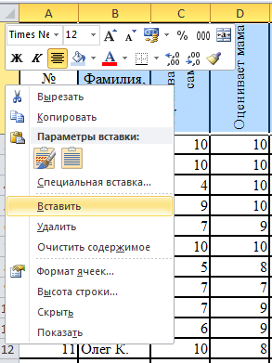

* + 1. Введите заголовки: в ячейку **J1** – «**разность**», ячейку **I2** – «**ученик-мама»,**  ячейку **J2** – «**ученик-папа»,** ячейку **K2** – «**ученик-учитель».**
    2. В ячейки **I3 – K3** введите формулы расчёта соответствующих разностей.
    3. Скопируйте формулы вниз до конца таблицы.
  1. **Замените числовые данные разности на номинальные** «**совпадение**», «-».
     1. Отметьте в следующих колонках, у каких учеников самооценка совпала оценкой взрослого (т.е. разность их = 0).
     2. Озаглавьте 3 следующих столбца в ячейку **N1** – «**совпадение**», ячейку **M2** – «**ученик-мама»,**  ячейку **N2** – «**ученик-папа»,** ячейку – «**ученик-учитель».**
     3. Введите в ячейки **М3-О46** формулу, которая впишет слово «**совпадение**»в ячейку если разность самооценки и оценки взрослого равна 0.

**=если(Nяч=0;«совпадение»;«-»)**

Nяч – это номер ячейки, в которой записана разность самооценки ребенка и взрослого, (например, для первого ребенка разность его самооценки и оценки его мамы записана в ячейке **I3**, формула будет иметь вид **=если(I3=0;«совпадение»;«»)** )

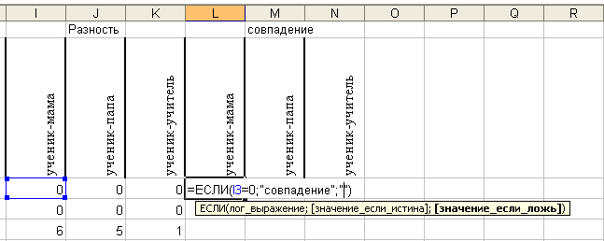

* + 1. Можно воспользоваться мастером функций,

Откройте окно **Мастер функций**

**Категория   Логические**

**Выберите функцию  Если**

* + 1. В графе **Логическое выражение** наберите условие для проверки (разность равна 0) **I3=0,**

В графе **Значение_если_истина** наберите **«совпадение»**

В графе **Значение_если_ложь** наберите **«-».** (Если это условие пропустить, то в клетке в случае несовпадения будет написано «ЛОЖЬ»)

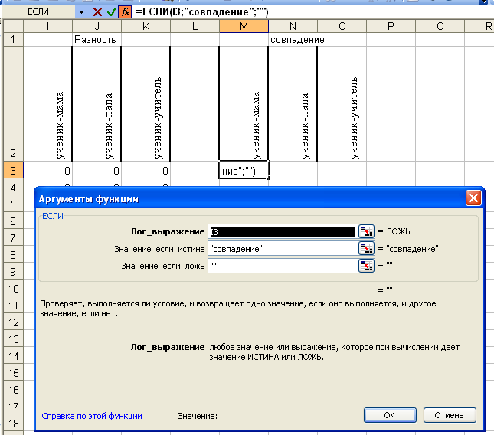

* + 1. Скопируйте формулы в два соседних столбца и вниз до конца таблицы.

1. По результатам таблицы показать, у кого из учеников самооценка отличается от оценки взрослого более чем на 3 балла
   1. Озаглавьте 3 столбца «Расхождение», «ученик-мама», «ученик-папа», «ученик-учитель»
   2. Введите формулу, которая вписывает слово «**расхождение**» в ячейку, если разность самооценки и оценки взрослого больше по модулю больше 3 (см. задание I, и приложение 3 п.3)

Указание: Логическое выражение abs(Nяч)>3

1. Замените номинальные данные в таблице на числовые (баллы). Посчитайте коэффициент правдивости для каждого ученика.

|  |  |  |  |  |  |  |  |  |  |  |
| --- | --- | --- | --- | --- | --- | --- | --- | --- | --- | --- |
| № п/п | Имя | Ситуация 1 | Ситуация 2 | Ситуация 3 | Ситуация 4 | Ситуация 5 | Ситуация 6 | Ситуация 7 | Ситуация 8 | Ситуация 9 |
| 1 | Алеша И. | б | б | в | б | а | в | а | в | в |
| 2 | Андрей Б. | а | а | а | а | б | а | б | в | в |
| 3 | Андрей Н. | б | а | в | а | б | б | в | б | в |
| 4 | Анна В. | в | б | а | в | а | в | б | в | в |
| 5 | Аня И. | а | в | а | а | а | б | б | б | б |
| 6 | Аня О. | в | в | а | в | в | а | а | в | в |
| 7 | Аня П. | а | в | а | а | а | в | а | в | а |
| 8 | Вика К. | а | в | в | в | а | в | а | в | в |
| 9 | Вика П. | а | а | а | а | а | б | б | б | в |
| 10 | Виктор З. | в | а | а | а | а | в | в | в | в |
| 11 | Виталик С. | в | в | в | в | в | в | в | в | в |
| 12 | Витя Т. | а | б | а | а | а | б | б | в | в |
| 13 | Влад К. | в | б | в | в | а | в | а | в | в |
| 14 | Влад Л. | а | б | в | а | а | в | а | в | в |
| 15 | Дима Л. | б | б | б | а | а | б | а | б | б |
| 16 | Егор Б. | в | в | в | в | в | в | в | в | в |
| 17 | Женя К. | в | в | в | в | в | в | а | в | в |
| 18 | Женя М. | в | в | в | а | а | б | б | в | в |
| 19 | Иван Ш. | в | в | в | а | а | б | в | в | в |
| 20 | Ира И. | в | в | а | а | а | в | а | в | в |
| 21 | Ира П. | в | в | в | в | в | б | в | в | в |
| 22 | Карина Х. | б | в | в | б | б | в | в | а | в |
| 23 | Катя Г | в | б | в | а | а | в | в | в | в |
| 24 | Катя Л. | а | в | в | а | а | в | б | в | в |
| 25 | Коля К. | в | а | б | а | а | в | б | в | в |
| 26 | Лариса А. | в | б | в | а | в | в | в | в | в |
| 27 | Максим В. | б | б | б | б | а | а | б | б | в |
| 28 | Марианна Я. | а | а | в | а | в | в | а | в | а |
| 29 | Настя Б. | б | а | б | б | в | в | в | в | в |
| 30 | Настя С. | б | б | б | а | б | б | б | в | в |
| 31 | Настя У. | в | а | в | а | а | в | б | в | в |
| 32 | Никита Л. | б | а | б | а | а | б | б | в | в |
| 33 | Никита П. | а | а | а | а | а | а | в | в | в |
| 34 | Олег П. | а | а | б | а | б | в | в | в | в |
| 35 | Олеся С. | а | в | а | а | в | в | в | в | в |
| 36 | Паша Р. | б | б | а | а | б | а | б | а | а |
| 37 | Рома У. | а | б | а | а | а | в | в | в | в |
| 38 | Саша М. | б | в | а | а | а | в | а | а | в |
| 39 | Саша Т. | а | а | а | а | а | б | б | в | в |
| 40 | Света С. | в | б | а | а | а | в | а | в | б |
| 41 | Таня А. | а | в | в | а | а | в | в | в | в |
| 42 | Федор Б. | в | б | а | а | в | б | а | б | а |
| 43 | Яна П. | а | в | в | а | а | в | б | в | в |
| 44 | Ярослав Я. | в | б | в | в | в | в | в | в | в |

а – правдивый ответ, б – неопределенный ответ, в – лживый ответ.

* 1. Откройте файл «**Правдивость**».. Введите результаты из таблицы
  2. Отсортируйте данные по полу ребенка
     1. Вставьте столбец между столбцами **В** и **С** («**имя**» и **«ситуация 1»**). Введите название «**Пол**». Заполните новый столбец, ориентируясь по именам детей (Женя М. – девочка, Женя К., Саша М. и Саша Т. – мальчики).
     2. Выполните сортировку по полу
  3. Замените все номинальные (буквенные) значения на числовые: «а – правдивый ответ» на 2, «б – неопределенный ответ» - на 1, «в – лживый ответ» - на 0.
  4. Справа от таблицы скопируйте столбцы с номерами и фамилиями учеников, озаглавьте столбцы по номерам ситуаций.

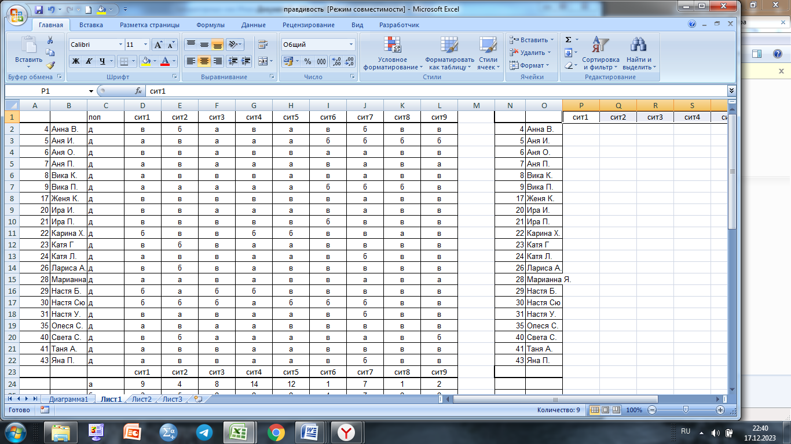

* 1. Заполните полученную таблицу формулами
     1. **=если(Nяч=«а»;2;(если(Nяч=«б»;1;0))).**

(**Nяч** – это номер ячейки, в которой записан ответ данного ученика в данной ситуации, для первого ученика в ситуции1 **В4**).

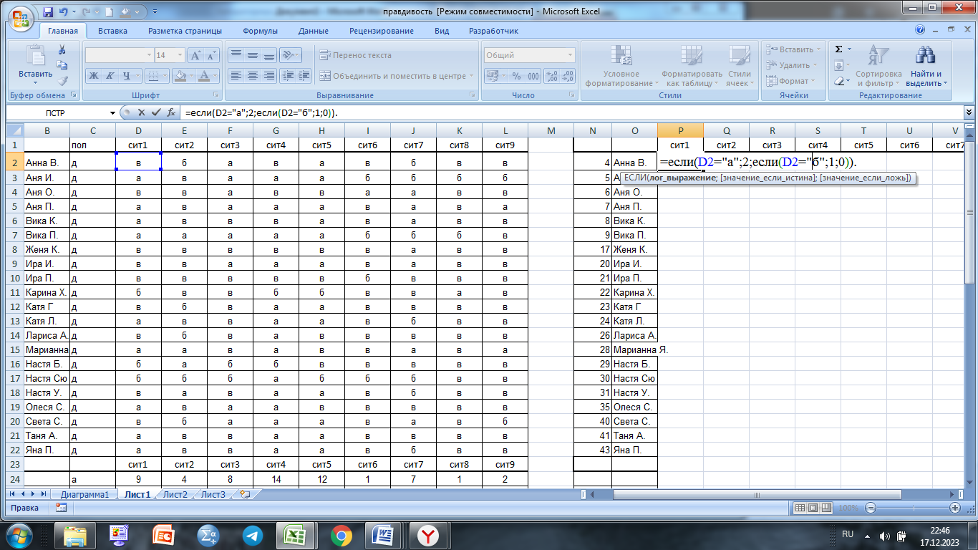

Можно воспользоваться мастером функций,

* + 1. Выбрать функцию «**ЕСЛИ**».

В графе **Логическое выражение** наберите первое условие для проверки (если ответ «а») **D2=«а»,**

В графе **Значение_если_истина** наберите2

В графе **Значение_если_ложь** наберитевторое условие (если ответ «б», то 1, в другом случае 0) **если(D2=«б»;1;0)**

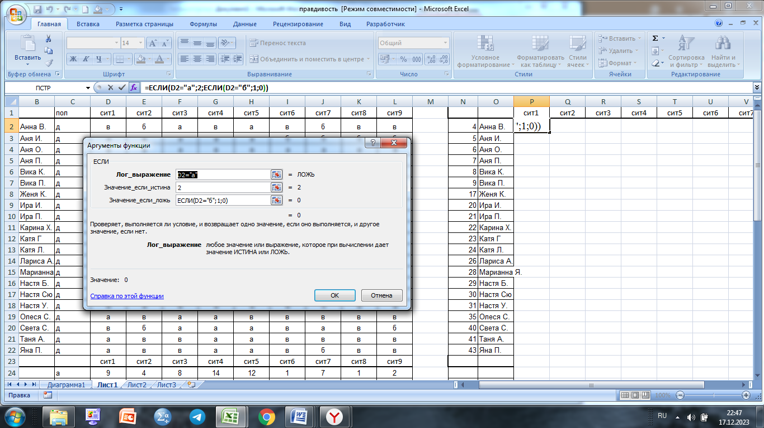

* + 1. Протяните формулу по всей таблице
  1. Вычислить коэффициент правдивости для каждого ученика по формуле

n – количество ситуаций

* + 1. Озаглавьте новый столбец;
    2. Введите формулу;

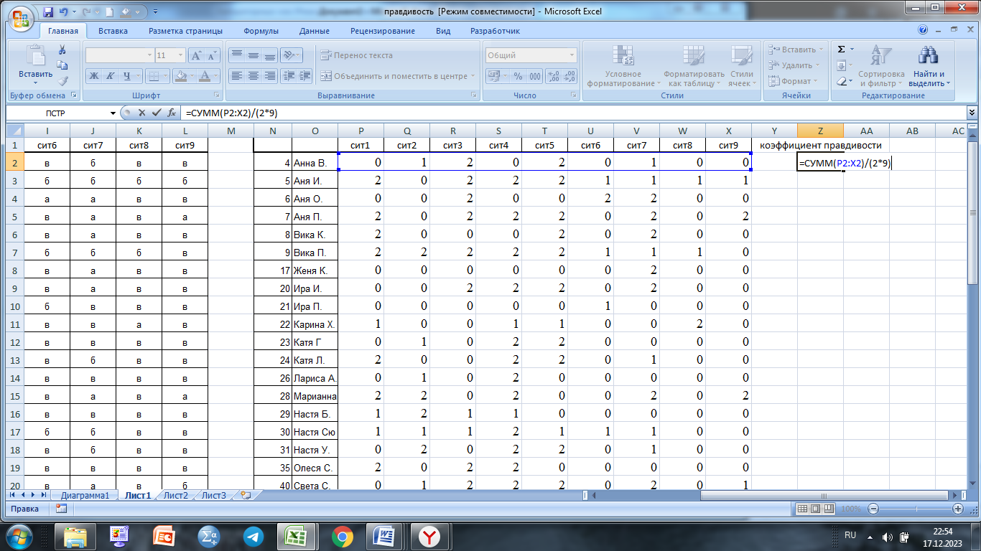

* + 1. Скопируйте формулу на всех учеников.
  1. Вычислить коэффициент правдивости по каждой ситуации для мальчиков и для девочек по формуле.

n – количество девочек (мальчиков)

1. Посчитайте средний коэффициент правдивости для мальчиков и девочек.